**Última oportunidad: aprovecha hasta un 45% de descuento en los mejores dispositivos de Huawei**

* *Los descuentos estarán disponibles hasta el domingo 4 de junio, sólo en la tienda de* [*Huawei en Mercado de Libre*](https://listado.mercadolibre.cl/_Deal_huawei-always-on)**.**

Si eres de las personas que esperan el último minuto de ofertas para encontrar y adquirir ese producto que tanto desean, este llamado es para ti: no esperes más por tener en tus manos **la mejor tecnología de última generación** a precios especiales, **HUAWEI** lo pone a tu alcance.

Ingresa a la Tienda Oficial de [HUAWEI en Mercado Libre](https://listado.mercadolibre.cl/_Deal_huawei-always-on) y descubrirás todos los dispositivos que cambiarán tu día a día, desde las notebooks y tablets más potentes y duraderas para realizar tus trabajos y tareas, hasta los *wearables* más ligeros y sofisticados listos para acompañar tu jornada.

Sin lugar a dudas, ésta es la oportunidad para renovar el computador, que al día de hoy es una herramienta elemental para prácticamente todos los integrantes de la familia. Aprovecha que en HUAWEI puedes adquirir por un precio de $ 529,990, es decir más de un 40% de descuento, la [**HUAWEI MateBook 14**](https://articulo.mercadolibre.cl/MLC-1036947576-notebook-matebook-14-11th-gen-intel-i5-8gb512gb-_JM), un súper dispositivo con potencia para el trabajo y el entretenimiento.

Las 8 GB de Memoria RAM y hasta 512 GB de disco duro de estado sólido (SSD), además de su procesador Intel Corei5 de 11a generación, hacen de esta notebook un supercomputador que además, es súper ligero para acompañarte a donde quiera que vayas.

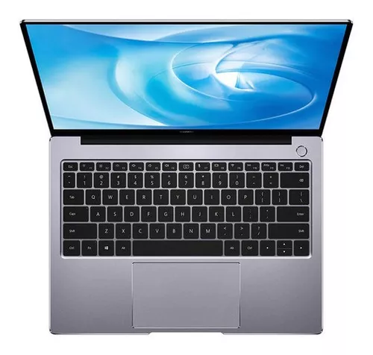

Si por otro lado, estás pensando en obtener un dispositivo más compacto donde puedas realizar tareas básicas y pasar tardes de relajo mirando tus programas favoritos, la [**MatePad SE**](https://articulo.mercadolibre.cl/MLC-1588536144-tablet-huawei-matepad-se-104-2k-fullview-4gb128gb-negro-_JM), es una tableta electrónica con alta calidad en Pantalla 2K Fullview, diversión inmersiva para todos, que aporta una experiencia visual y auditiva totalmente envolvente, además de contar con una batería de gran duración de 5100 mAh y 128 GB de memoria interna.

Podrás encontrar esta tablet con un descuento superior al 25% en la Tienda Oficial Huawei de Mercado Libre, por sólo $179.990.

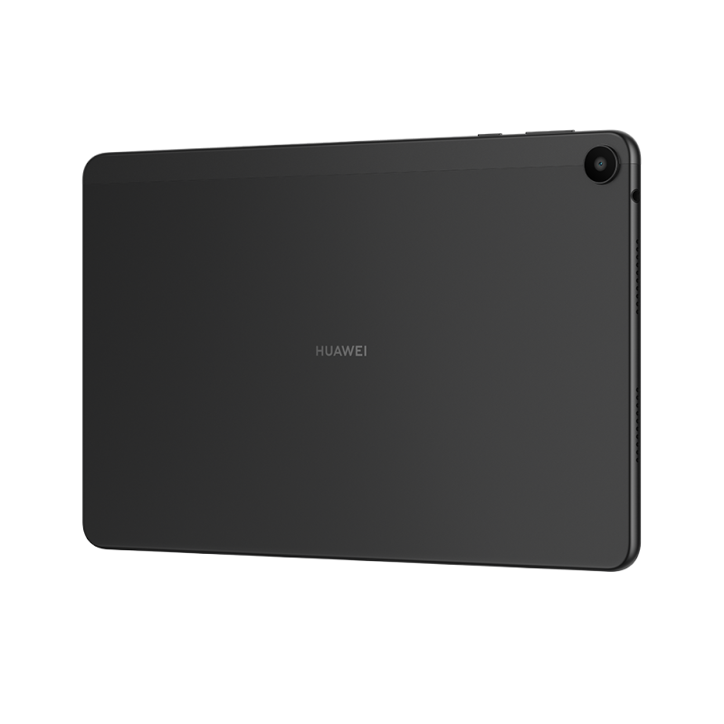

Para “musicalizar” tus actividades diarias, realizar llamadas o videollamadas sin que el ruido ambiental sea un problema, o tener una tarde de descanso escuchando tus programas y podcast favoritos, los audífonos [**HUAWEI FreeBuds 5i**](https://articulo.mercadolibre.cl/MLC-1281422423-audifonos-huawei-freebuds-5i-hi-res-nebula-black-loss-care-_JM) son el dispositivo que debes adquirir en esta campaña y los podrás encontrar con un descuento del 33% por $59.990.

Estos auriculares compactos y cómodos se destacan por tener una carga con una duración de hasta 28 horas y aportar audio de alta resolución, además de la ya conocida cancelación activa de ruido de la familia HUAWEI, características que hará que los lleves a donde quiera que vas.

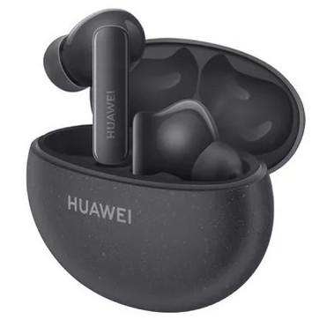

***Wearables* a precios a tu alcance**

Antes de que finalice el CyberDay, no dejes pasar la oportunidad de adquirir uno de los accesorios más codiciados y que en los últimos años se han convertido en un imprescindible: los smartwatch.

En esta oportunidad HUAWEI nos presenta dos opciones. Una de ellas es el [**HUAWEI Watch Fit 2**](https://articulo.mercadolibre.cl/MLC-1036986422-smartwatch-huawei-watch-fit-2-_JM), un reloj inteligente con múltiples funciones, de cuerpo resiste y ligero, que puede adaptarse a todos tus outfits con las diferentes opciones de correa que puedes adquirir por separado.

Este *wearable* que tiene un 30% de descuento y podrás adquirir por $89.990, contiene una batería con una duración de hasta 7 días, módulo GPS para monitorear todos tus movimientos, y algo que no puede faltar en un smartwatch: poder ver quién te llama y/o escribe, y responder desde el reloj, sin necesidad de sacar tu teléfono.

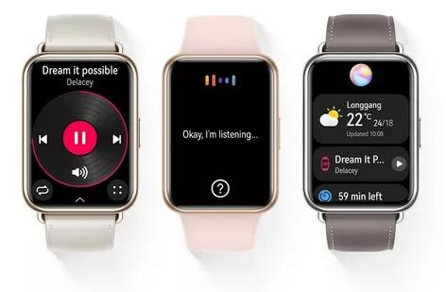

Mención aparte merece la nueva banda inteligente de HUAWEI, la [**Band 8**](https://articulo.mercadolibre.cl/MLC-1592319154-smartwatch-huawei-band-8-rosado-_JM)**,** la smartband más poderosa y conveniente, disponible por menos de 50.000 y con un descuento del 20%, un dispositivo elegante, delgado y adaptable que a penas sentirás en tu muñeca, pero con el que podrás seguir varias actividades de tu celular además de monitorear tu estado de salud, como las horas de sueño, tus niveles de estrés y tus actividades físicas, ¿sabias que tiene hasta 100 modos de entrenamiento?

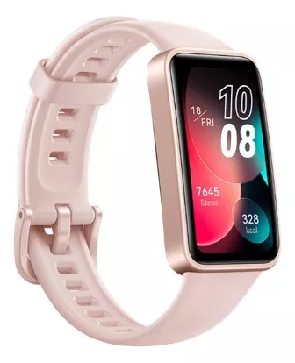

Actualízate y aprovecha estos últimos días de CyberDay de HUAWEI en la tienda oficial de [Mercado Libre](https://tienda.mercadolibre.cl/huawei), donde encontrarás estos y otros productos con ofertas especiales hasta el domingo 4 de junio.

**###**

**Acerca de Huawei Consumer Business Group**

Los productos y servicios de Huawei están disponibles en más de 170 países y son utilizados por más de una tercera parte de la población mundial. El conglomerado cuenta con catorce centros de investigación y desarrollo en Alemania, Suecia, Rusia, India y China. Huawei Consumer Business Group (CBG) es una de las tres unidades de negocio de la compañía, la cual cubre smartphones, PCs, tablets, wearables, audio, monitores y pantallas, lentes inteligentes, telemática y servicios en la nube. La red global de Huawei ha sido construida con más de 30 años de experiencia en la industria de las telecomunicaciones, y se ha dedicado a brindar los últimos avances tecnológicos a consumidores alrededor del mundo. Para más información, visita: [https://consumer.HUAWEI.com](https://urldefense.com/v3/__https:/consumer.HUAWEI.com__;!!BupLon6U!sDUgY2hshPavgUNoC24eb3lgXMh_mz1IzgC6UhAbShQDS3zIdxdJ38CvgDrvnqF-FYkbpDUC1Aw8N56TWtZQXqAuswf77mcgiA$)

**Para actualizaciones regulares de HUAWEI Consumer BG, por favor síguenos en:**

**Facebook:**<https://www.facebook.com/HuaweimobileCL/>

**YouTube:**<https://www.youtube.com/@HuaweiDeviceChile>

**Instagram:**<https://www.instagram.com/huaweimobilecl/>

**Contacto de prensa another:**

Elina Ambriz Valencia / PR Executive

elina.ambriz@another.co

+56 9 3514 0258